Ablauf der Replikation

Zunächst wird mit Hilfe eines Enzyms ein Teil der DNA entdrillt (aus der Schraubenstruktur entsteht eine flache Leiter). Dann trennt das Enzym Helikase die beiden Einzelstränge der DNA voneinander. Dadurch entsteht die Y-förmige Replikationsgabel. Kurze RNA-Stücke, sogenannte Primer, paaren mit jedem der beiden DNA-Einzelstränge. Das Enzym DNA-Polymerase setzt am Primer an und synthetisiert den neuen DNA-Einzelstrang, der mit dem ursprünglichen DNA-Einzelstrang gepaart ist. Die DNA-Polymerase kann nur in einer Richtung arbeiten: Sie fährt den DNA-Einzelstrang in 3‘-5‘-Richtung entlang, so dass der neue DNA-Einzelstrang in 5‘-3‘-Richtung entsteht. Die Verlängerung des einen Strangs verläuft kontinuierlich in Richtung Helikase.
Die DNA-Synthese am anderen Strang verläuft dagegen diskontinuierlich, weil die DNA-Polymerase von der Helikase weg arbeitet, so dass immer nur relativ kurze Stücke des neuen DNA-Einzelstrangs entstehen. Sobald die DNA-Polymerase den vorherigen Primer erreicht hat, löst sie sich von der DNA und setzt am Primer in der Nähe der Helikase an. Diese diskontinuierlich synthetisierten DNA-Einzelstrang-Stücke konnte die japanische Wissenschaftlerin Tsuneko Okazaki im Jahr 1968 nachweisen; sie heißen deshalb Okazaki-Fragmente.
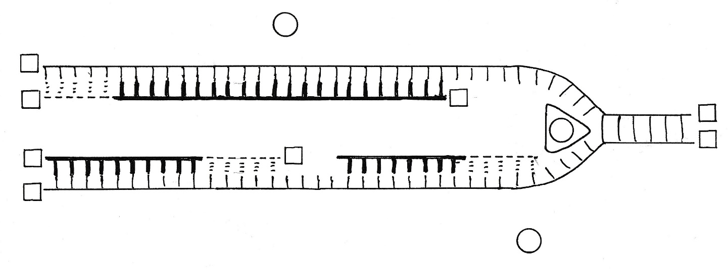
Die RNA-Primer werden durch ein Enzym entfernt und die DNA-Polymerase ergänzt die fehlenden Nukleotide in den Lücken. Überall dort, wo Nukleotide der neu synthetisierten DNA noch nicht miteinander verbunden sind (z. B. zwischen Okazaki-Fragmenten), werden sie schließlich durch das Enzym Ligase zu einem durchgehenden Strang verbunden.
3‘
1
3
2

1 Beschriften Sie die Legende links unten.
2 Benennen Sie die Enzyme 1-3.
3 Geben Sie in den Quadraten die Leserichtung an.
4 Kennzeichnen Sie ein Okazaki-Fragment.
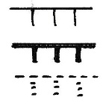

Hinweise für die Lehrkraft:

Der Informationstext enthält alle wesentlichen Aspekte beim Ablauf der Replikation. Auf die Okazaki-Fragmente kann auch verzichtet werden. Andere Aspekte wie z. B. der Ersatz der Primer durch DNA-Nukleotide oder die Ligase können ergänzt werden, finden aber keinen Platz mehr in der Abbildung.

Es ist sinnvoll, dass die Schüler vor der Bearbeitung des Arbeitsblattes anhand ihres Vorwissens Hypothesen zum Ablauf der semikonservativen Replikation aufstellen und diese anhand z. B. eines Erklärvideos überprüfen.

Erwartungshorizont:

1 von oben nach unten: ursprüngliche DNA / neu gebildete DNA / Primer (RNA)

2 1 = 3 = DNA-Polymerase / 2 = Helikase

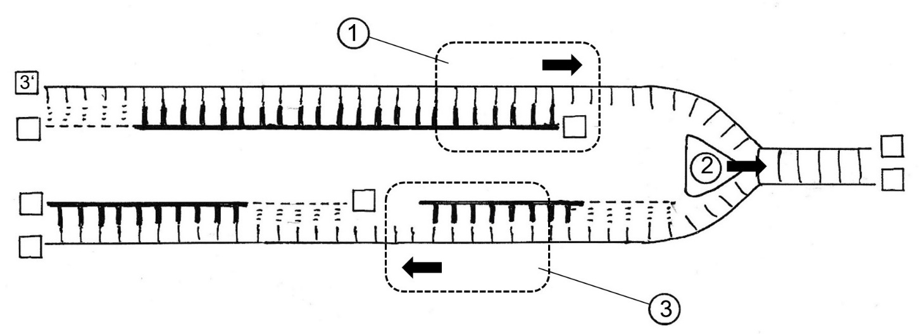
3 und 4:
Okazaki-Fragment
5‘

3‘
5‘
3‘
5‘

3‘

5‘

Thomas Nickl, Januar 2023

